跨学科主题学习——蜂巢探秘
【教学目标】
1．通过观察、实验操作、验证等活动，感受代数式能描述现实世界中的数量关系；体验“控制变量法”、“抽象”、“类比”等是探索新知、处理和解决实际问题的方法；
2．通过经历“操作—猜想—验证—得出结论”的过程，体验探究问题的一般方法，发展应用意识和学科融合解决问题的技能；
3．培养学生用数学的眼光看世界，用数学的语言表达世界，用数学的思维思考世界的能力，感受数学的工具性，感受学科融合解决问题的创造力，激发学生的学习兴趣和学习热情．
【教学重难点】
重点：通过经历“操作—猜想—验证—得出结论”的过程，发展应用意识和学科融合解决问题的能力．
难点：培养学生的抽象思维能力，能从真实而具体的情境中发现并提出问题，综合应用学科知识分析和解决问题．
【教学方法与教学手段】
1．主要教学方法：启发式和讨论式相结合；
2．主要教学手段：多媒体辅助教学，实验操作．
【教学过程】
一、小蜂巢，大探究
【探究1】观看视频，思考下列问题
问题1：观察蜂巢的主要结构，其中有你熟悉的图形吗？从排列上看，这些正六边形有什么特征呢？

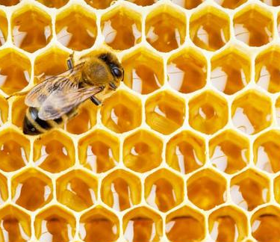
归纳：密铺，即平面图形的镶嵌，指用形状、大小完全相同的几种或几十种平面图形进行拼接，使彼此之间不留空隙、不重叠地铺成一片.
问题2：影响密铺的因素有哪些呢？
归纳：①形状、大小；②边；③角.
问题3：观察蜂巢中的正六边形，它的边和角分别有什么特征？
归纳：”各边相等、各角也相等的多边形称为正多边形.
问题4：对照密铺的概念，要做到“不留空隙、不重叠”，你能从数学的角度解释正六边形可以进行密铺，还需满足什么条件吗？
归纳：每个拼接点处的几个角之和恰好为360°.
【探究2】是不是所有的正多边形都可以进行密铺呢？
归纳：若一个正多边形的每个内角是360°的约数，那么这个正多边形就可以进行密铺.
二、小视野，大发现
【探究3】为什么蜜蜂不选择正三角形、正方形建造蜂巢呢？

问题1：若周长定，正六边形的面积是最大的吗？
归纳：当正三角形、正方形、正六边形的周长相同时，正六边形的面积最大.
当正三角形、正方形、正六边形的周长相同时，正六边形的面积最大.
- 小改变，大收获
【探究4】若面积相等，正六边形的周长是最小的吗？

归纳：当正三角形、正方形、正六边形的周长相同时，正六边形的面积最大.
活动1：观看视频，换个角度看蜂巢.
四、小发现，大应用
建筑方面:模仿蜂巢的造型，不但美观，还可以多面采光，节约材料.
通信方面:信号塔发射的无线电波覆盖区域是一个圆形，每个小区的有效覆盖区是一个圆的内接多边形。其中正六边形覆盖区域的有效面积最大，覆盖同样范围区域所建的信号塔个数最少，有效地减少了投资.
五、课堂小结
回顾本节课的学习，探究了哪些内容？得到了哪些结论？经历了怎样的探究过程？融合了哪些学科知识与方法？

